ОПИСАНИЕ МЕСТОПОЛОЖЕНИЯ ГРАНИЦ
Публичный сервитут в целях размещения ЛЭП-0,4 кВ в составе объекта «Строительство ЛЭП-0,4 кВ, для электроснабжения объекта, расположенного по адресу: г. Минусинск, район улиц им. Крупской-Народной, №1»
(наименование объекта, местоположение границ которого описано (далее - объект)
Раздел 1
Сведения об объекте
N п/п | Характеристики объекта | Описание характеристик
1 | 2 | 3
1 | Местоположение объекта | Красноярский край, г. Минусинск
2 | Площадь объекта ± величина погрешности определения площади (P ± ∆P), м² | 671 ± 9
3 | Иные характеристики объекта | Установить публичный сервитут на основании ходатайства акционерного общества «Красноярская региональная энергетическая компания» (660049, Красноярский край, город Красноярск, Мира проспект, дом 10, пом. 55, ОГРН 1152468001773, ИНН 2460087269), в целях размещения ЛЭП-0,4 кВ в составе объекта: «Строительство ЛЭП-0,4 кВ, для электроснабжения объекта, расположенного по адресу: г. Минусинск, район улиц им. Крупской-Народной, №1», в границах земельных участков 24:53:0110384:50, 24:53:0110384:892, 24:53:0110384:51, 24:53:0110384:43, 24:53:0110384:19 и в границах кадастрового квартала 24:53:0110384, площадью 671 кв.м, сроком на 49 лет.

Раздел 2
Сведения о местоположении границ объекта
1. Система координат МСК 167 (зона 4)
2. Сведения о характерных точках границ объекта
Обозначение характерных точек границ | Координаты, м |  | Метод определения координат характерной точки | Средняя квадратическая погрешность положения характерной точки (Mt), м | Описание обозначения точки на местности (при наличии)
Обозначение характерных точек границ | X | Y | Метод определения координат характерной точки |  | Описание обозначения точки на местности (при наличии)
1 | 2 | 3 | 4 | 5 | 6
1 | 375182.39 | 18968.22 | Аналитический метод | 0.1 | -
2 | 375178.67 | 18966.72 | Аналитический метод | 0.1 | -
3 | 375186.85 | 18946.75 | Аналитический метод | 0.1 | -
4 | 375187.38 | 18943.36 | Аналитический метод | 0.1 | -
5 | 375187.56 | 18923.12 | Аналитический метод | 0.1 | -
6 | 375176.33 | 18918.11 | Аналитический метод | 0.1 | -
7 | 375192.49 | 18877.66 | Аналитический метод | 0.1 | -
8 | 375173.83 | 18869.92 | Аналитический метод | 0.1 | -
9 | 375177.00 | 18861.16 | Аналитический метод | 0.1 | -
10 | 375180.77 | 18862.66 | Аналитический метод | 0.1 | -
11 | 375178.98 | 18867.67 | Аналитический метод | 0.1 | -
12 | 375197.74 | 18875.31 | Аналитический метод | 0.1 | -
13 | 375181.06 | 18916.97 | Аналитический метод | 0.1 | -
14 | 375183.31 | 18917.94 | Аналитический метод | 0.1 | -
15 | 375183.11 | 18918.41 | Аналитический метод | 0.1 | -
16 | 375191.47 | 18922.08 | Аналитический метод | 0.1 | -
17 | 375191.44 | 18943.63 | Аналитический метод | 0.1 | -
18 | 375212.33 | 18952.19 | Аналитический метод | 0.1 | -
19 | 375240.44 | 18962.68 | Аналитический метод | 0.1 | -
20 | 375239.04 | 18966.42 | Аналитический метод | 0.1 | -
21 | 375232.70 | 18964.05 | Аналитический метод | 0.1 | -
22 | 375233.05 | 18963.07 | Аналитический метод | 0.1 | -
23 | 375229.84 | 18961.81 | Аналитический метод | 0.1 | -
24 | 375229.78 | 18961.97 | Аналитический метод | 0.1 | -
25 | 375226.47 | 18960.84 | Аналитический метод | 0.1 | -
26 | 375226.53 | 18960.70 | Аналитический метод | 0.1 | -
27 | 375223.39 | 18959.43 | Аналитический метод | 0.1 | -
28 | 375220.66 | 18958.59 | Аналитический метод | 0.1 | -
29 | 375217.51 | 18957.41 | Аналитический метод | 0.1 | -
30 | 375211.38 | 18954.97 | Аналитический метод | 0.1 | -
31 | 375202.06 | 18951.52 | Аналитический метод | 0.1 | -
32 | 375198.58 | 18950.27 | Аналитический метод | 0.1 | -
33 | 375198.32 | 18950.98 | Аналитический метод | 0.1 | -
34 | 375190.49 | 18947.92 | Аналитический метод | 0.1 | -
35 | 375187.31 | 18955.98 | Аналитический метод | 0.1 | -
36 | 375186.43 | 18955.60 | Аналитический метод | 0.1 | -
37 | 375184.99 | 18959.27 | Аналитический метод | 0.1 | -
38 | 375183.59 | 18962.66 | Аналитический метод | 0.1 | -
39 | 375182.22 | 18965.99 | Аналитический метод | 0.1 | -
40 | 375183.14 | 18966.35 | Аналитический метод | 0.1 | -
1 | 375182.39 | 18968.22 | Аналитический метод | 0.1 | -

3. Сведения о характерных точках части (частей) границы объекта
Обозначение характерных точек части границы | Координаты, м |  | Метод определения координат характерной точки | Средняя квадратическая погрешность положения характерной точки (Mt), м | Описание обозначения точки на местности (при наличии)
Обозначение характерных точек части границы | X | Y | Метод определения координат характерной точки |  | Описание обозначения точки на местности (при наличии)
1 | 2 | 3 | 4 | 5 | 6
- | - | - | - | - | -

Раздел 3
Сведения о местоположении измененных (уточненных) границ объекта
1. Система координат МСК 167 (зона 4)
2. Сведения о характерных точках границ объекта
Обозначение характерных точек границ | Существующие координаты, м |  | Измененные (уточненные) координаты, м |  | Метод определения координат характерной точки | Средняя квадратическая погрешность положения характерной точки (Mt), м | Описание обозначения точки на местности (при наличии)
Обозначение характерных точек границ | X | Y | X | Y | Метод определения координат характерной точки |  | Описание обозначения точки на местности (при наличии)
1 | 2 | 3 | 4 | 5 | 6 | 7 | 8
- | - | - | - | - | - | - | -

3. Сведения о характерных точках части (частей) границы объекта
Обозначение характерных точек части границы | Существующие координаты, м |  | Измененные (уточненные) координаты, м |  | Метод определения координат характерной точки | Средняя квадратическая погрешность положения характерной точки (Mt), м | Описание обозначения точки на местности (при наличии)
Обозначение характерных точек части границы | X | Y | X | Y | Метод определения координат характерной точки |  | Описание обозначения точки на местности (при наличии)
1 | 2 | 3 | 4 | 5 | 6 | 7 | 8
- | - | - | - | - | - | - | -

Раздел 4
Схема расположения границ публичного сервитута
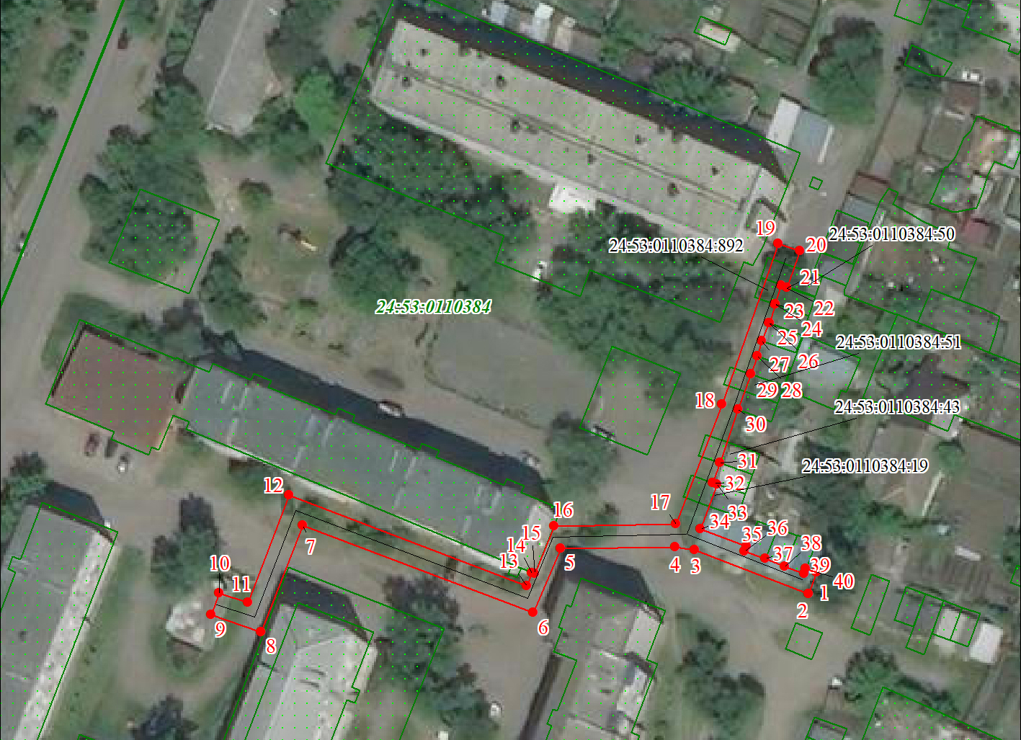
Масштаб 1:1000

Используемые условные знаки и обозначения:
 | Характерная точка границы публичного сервитута
 | Надписи номеров характерных точек границы публичного сервитута
 | Граница публичного сервитута
 | Граница кадастрового квартала
24:53:001 | Обозначение кадастрового квартала
 | Существующая часть границы, имеющиеся в ЕГРН сведения о которой достаточны для определения ее местоположения
 | Надписи кадастрового номера земельного участка
 | Проектное местоположение инженерного сооружения

Дата 25.04.2022г.



